愛知県障害者虐待防止・権利擁護研修・成年後見制度利用推進研修
＜障害福祉サービス事業所等設置者・管理者・従事者向け研修＞

１．ねらい
障害者虐待防止法が平成２４年１０月に施行されました。しかし、法施行後も施設・障害福祉サービス事業所において深刻な障害者虐待事案が多数発生しています。この原因として、施設・事業所の設置者・管理者が虐待防止の責務をはたしていないことが上げられます。これを改善すべく、今一度、設置者・管理者に対して障害者虐待防止に対する意識啓発を目的とした研修を実施します。
あわせて、障害者虐待防止法により、経済的虐待の防止及び救済を図るため、成年後見制度の周知や利用を推進するための研修を実施します。

２．実施主体
愛知県

３．受講対象者
障害福祉サービス事業所等の設置者及び事業所等に勤める管理者、サービス管理責任者、従事者等
（管理者が受講することが望ましい。）

４．研修日程・会場・定員
日程 | 会場（１日間） | 定員
2月 1日(月) | （岡崎会場） 西三河総合庁舎 １０階 大会議室  岡崎市明大寺本町１－４ | ２００名
2月29日(月) | （名古屋会場）ウィルあいち ３F 大会議室  名古屋市東区上竪杉町１ | ２００名
※ 両会場とも必ず公共交通機関を御利用ください。

５．受講料 無料

６．研修プログラム（予定） （研修時間・内容については変更となる場合があります）
【２月１日】
時間 | 研修科目 | 講師等
９：３０～１０：００ | 受 付
１０：００～１０：１５ | 開講式・オリエンテーション | 障害福祉課職員
１０：１５～１１：３０ | 障害者の権利擁護と成年後見制度の概要について | 椙山女学園大学  准教授 手嶋 雅史 氏
１１：３０～１２：３０ | 障害者虐待防止法の概要と管理者の責務 | 社会福祉法人楠福祉会  磯村 有吾 氏
１２：３０～１３：３０ | 休憩
１３：３０～１４：１５ | 障害者虐待防止マニュアル改正のポイント | 社会福祉法人成春館  鎌田 博幸 氏
１４：１５～１４：３０ | 休憩
１４：３０～１５：３０ | 虐待防止マネージャーの役割 | NPO法人こすもす畑  髙橋 尚希 氏  社会福祉法人昭徳会  森内 三恵子 氏
１５：３０～１５：４５ | 休憩
１５：４５～１６：４５ | アンガーマネジメント | 社会福祉法人成春館  鎌田 博幸 氏

【２月２９日】
時間 | 研修科目 | 講師等
９：３０～１０：００ | 受 付
１０：００～１０：１５ | 開講式・オリエンテーション | 障害福祉課職員
１０：１５～１１：１５ | 障害者虐待防止法の概要と管理者の責務 | 社会福祉法人楠福祉会  磯村 有吾 氏
１１：１５～１２：００ | 障害者虐待防止マニュアル改正のポイント | 社会福祉法人成春館  鎌田 博幸 氏
１２：００～１３：００ | 休憩
１３：００～１４：００ | 虐待防止マネージャーの役割 | NPO法人こすもす畑  髙橋 尚希 氏  社会福祉法人昭徳会  森内 三恵子 氏
１４：００～１４：１５ | 休憩
１４：１５～１５：１５ | アンガーマネジメント | 社会福祉法人成春館  鎌田 博幸 氏
１５：１５～１５：３０ | 休憩
１５：３０～１６：４５ | 障害者の権利擁護と成年後見制度の概要について | 椙山女学園大学  准教授 手嶋 雅史 氏

【問い合わせ先】 愛知県健康福祉部障害福祉課 相談支援Ｇ 戸田
TEL：０５２－９５４－６２９２ FAX：０５２－９５４－６９２０

会場案内図
※ 両会場とも必ず公共交通機関を御利用ください。

＜ウィルあいち 案内図＞
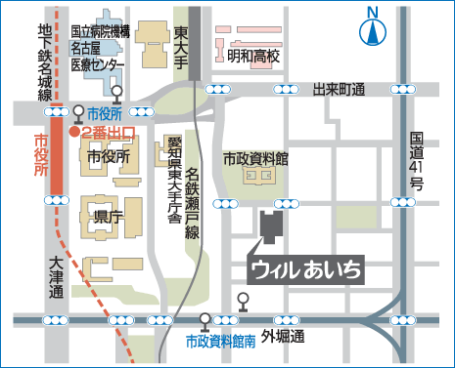

＜愛知県西三河総合庁舎 案内図＞
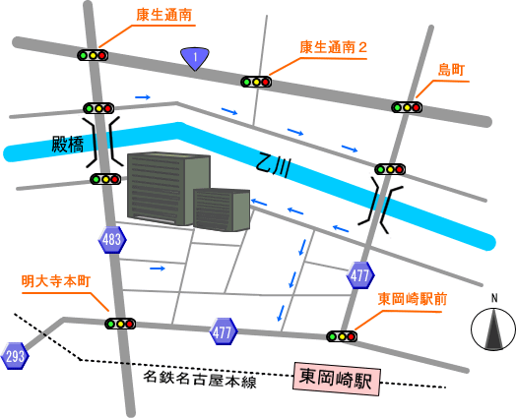
西三河総合庁舎
大会議室（１０階）

平成２７年度愛知県障害者虐待防止・権利擁護研修
成年後見制度利用推進研修
（障害福祉サービス事業所等設置者・管理者・従事者向け研修）
受講申込書
下記の必要事項を記載の上、メールまたはファックスのいずれかでお申し込みください。
先着順で受付を行い、定員（名古屋会場２00名、岡崎会場2０0名）に達し次第、御参加いただけない方にのみ、電話・ファックスのいずれかの方法で御連絡します。
※特定の地域や事業所の参加者に偏った場合は、調整させていただく場合がありますので、御了承ください。
※当課より連絡がなければ、そのまま当日会場までお越しください。

申込先 ﾒｰﾙｱﾄﾞﾚｽ：tsubasa_toda@pref.aichi.lg.jp
FAX：０５２－９５４－６９２０

締切： 平成２７年１２月２５日（金）
（ふりがな）  氏名 | （ ）
事業所名
職種 | 設置者・管理者・サービス管理責任者・従事者・その他（ ）
事業所住所
連絡先 | 電話：
 | FAX：
希望会場 | 名古屋会場（ウィルあいち） ・ 岡崎会場（西三河総合庁舎）  ※どちらかに○を付けてください。なお、名古屋会場の定員の都合上、岡崎会場への参加をお願いする場合があります。
受講にあたり、配慮が必要な方は必要な内容を具体的に記入

(例)車椅子を使用
※提出いただいた情報は当研修にかかる事務以外には使用しません。

